SEGUICI

PENISOLA CALCIDICA
IL PARADISO SEGRETO DELLA GRECIA

VOLO DA BARI DOMENICA
DAL 14 LUGLIO AL 8 SETTEMBRE 2024
8 GIORNI | 7 NOTTI
DA € 556 p.p

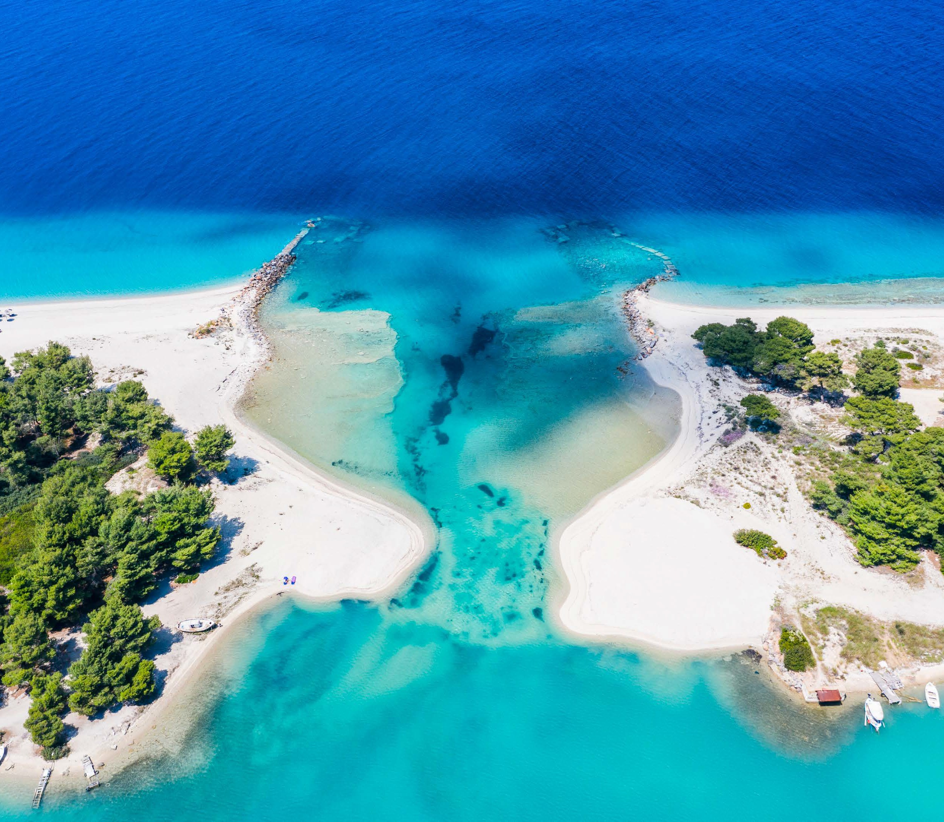
LA QUOTA COMPRENDE
- Volo diretto Bari - Salonicco
- Bagaglio Stiva da 15 kg + Mano 8 kg
- 7 notti nella struttura indicata in pernottamento con prima colazione
- Assistenza in loco
- Tasse aeroportuali e oneri accessori (€59.p.p.)
- Quota iscrizione, comprensiva di assicurazione medico bagaglio
LA QUOTA NON COMPRENDE
- Tassa di soggiorno da pagare in loco
- Infant 0/2 anni n.c. € 60
- Assicurazione annullamento inscindibile pari al 2,9% dell’importo totale della pratica
- Servizi extra da pagare in loco

- Si consiglia noleggio Auto (Su richiesta)

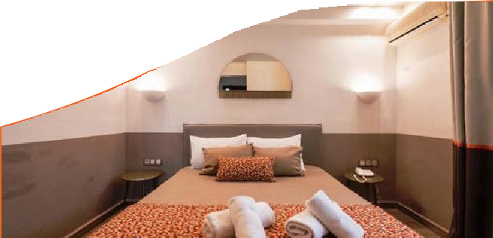
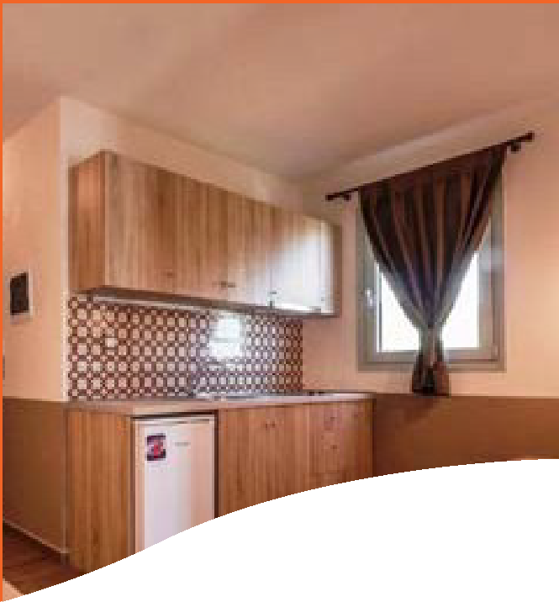
MAP-MARKED-ALT TRIKORFO - SITHONIA - PRIMA COLAZIONE

SOGGIORNO DAL - AL |  | ASTERIS VILLAGE
 |  | STUDIO DOUBLE STANDARD IN B&B BASE 2 | APARTMENT UP TO 4 PAX EXECUTIVE IN B$B | BASE 4
14/7 | 21/7 | 697 | 556
21/7 | 28/7 | 697 | 587
28/7 | 4/8 | 770 | 670
4/8 | 11/8 | 830 | 729
11/8 | 18/8 | 850 | 799
18/8 | 25/8 | 830 | 729
25/8 | 1/9 | 718 | 670
1/9 | 8/9 | 638 | 580
8/9 | 15/9 | 625 | 556
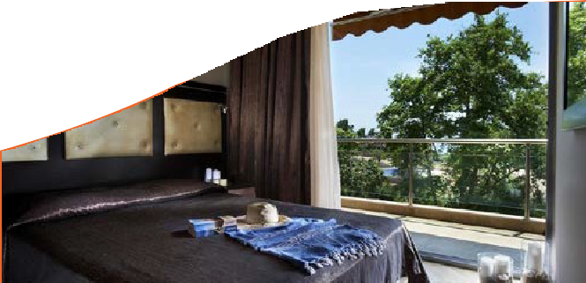
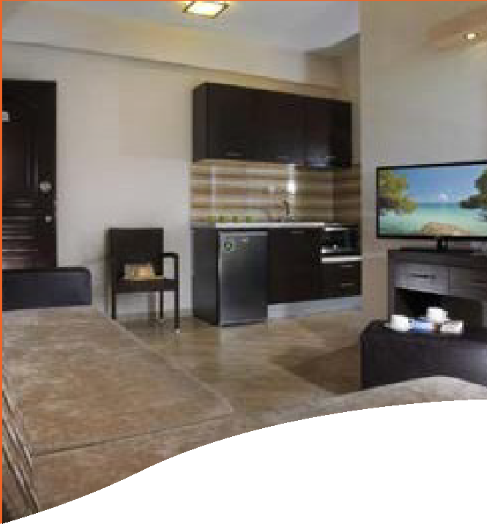
MAP-MARKED-ALT METAMORFOSI - SITHONIA - SOLO PERNOTTAMENTO

SOGGIORNO DAL - AL |  | 4 YOU APARTMENTS
 |  | STUDIO 2 | APARTMENT UP TO 4 PAX 1 BEDROOM
 |  | BASE 2 | 2 BASE | 3 LETTO ADULTO | 3/4 LETTO BAMBINO  2/12 ANI N.C.
14/7 | 21/7 | 729 | 759 | 346 | 346
21/7 | 28/7 | 749 | 793 | 349 | 349
28/7 | 4/8 | 823 | 913 | 413 | 413
4/8 | 11/8 | 886 | 982 | 450 | 450
11/8 | 18/8 | 906 | 1059 | 479 | 479
18/8 | 25/8 | 886 | 982 | 450 | 450
25/8 | 1/9 | 780 | 913 | 413 | 413
1/9 | 8/9 | 693 | 784 | 346 | 346
8/9 | 15/9 | 634 | 759 | 346 | 346

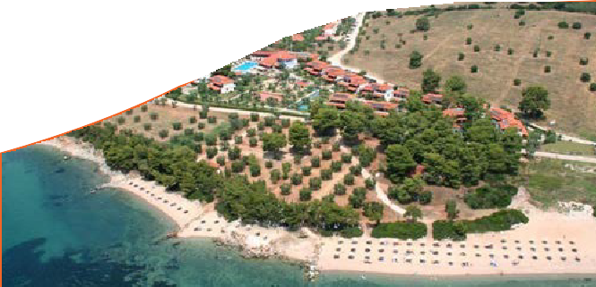
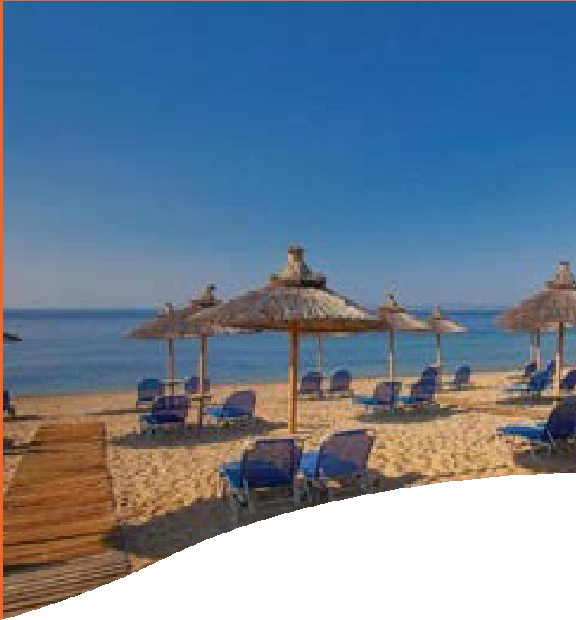
MAP-MARKED-ALT METAMORFOSI - SITHONIA - PRIMA COLAZIONE

SOGGIORNO DAL - AL |  | BLUE DOLPHIN HOTEL
 |  | ROOM DELUXE GARDEN VIEW DOUBLE/TRIPLE
 |  | BASE 2 | 3° LETTO ADULTO | 3° LETTO CHD 2-12 ANNI N.C.
14/7 | 21/7 | 1211 | 972 | 329
21/7 | 28/7 | 1239 | 972 | 329
28/7 | 4/8 | 1326 | 1052 | 393
4/8 | 11/8 | 1408 | 1124 | 439
11/8 | 18/8 | 1428 | 1144 | 459
18/8 | 25/8 | 1408 | 1124 | 439
25/8 | 1/9 | 1120 | 908 | 393
1/9 | 8/9 | 1038 | 831 | 329
8/9 | 15/9 | 1026 | 831 | 329
MAP-MARKED-ALT METAMORFOSI - SITHONIA - MEZZA PENSIONE

SOGGIORNO DAL - AL |  | SIMEON HOTEL
 |  | ROOM COMFORT DOUBLE/TRIPLE |  |  | SUITE UP TO 4 PAX JUNIOR
 |  | BASE 2 | 3° LETTO ADULTO | 3° LETTO CHD  2-12 ANNI N.C. | BASE 2 | 3° LETTO ADULTO | 3° /4° LETTO  CHID 2-12
14/7 | 21/7 | 1018 | 833 | 329 | 1500 | 349 | 329
21/7 | 28/7 | 1041 | 833 | 329 | 1500 | 349 | 329
28/7 | 4/8 | 1123 | 910 | 393 | 1594 | 413 | 393
4/8 | 11/8 | 1197 | 976 | 439 | 1687 | 459 | 439
11/8 | 18/8 | 1217 | 996 | 459 | 1707 | 479 | 459
18/8 | 25/8 | 1197 | 976 | 439 | 1687 | 459 | 439
25/8 | 1/9 | 1123 | 910 | 393 | 1594 | 413 | 393
1/9 | 8/9 | 955 | 773 | 329 | 1424 | 349 | 329
8/9 | 15/9 | 892 | 743 | 329 | 1424 | 349 | 329

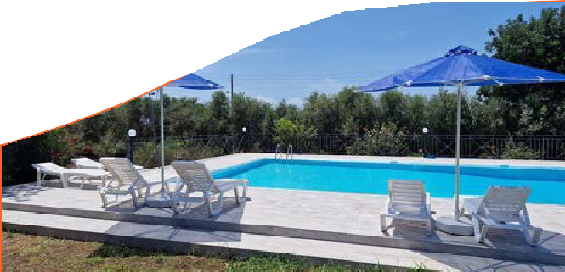
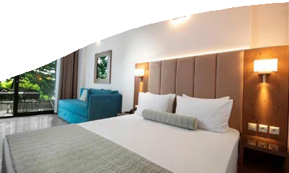
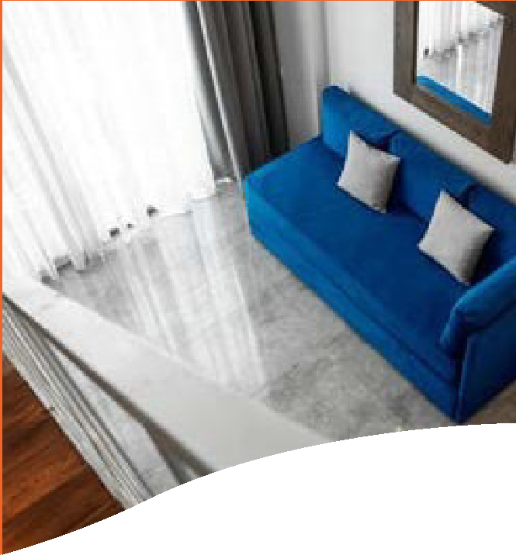
MAP-MARKED-ALT METAMORFOSI - SITHONIA - SOLO PERNOTTAMENTO

SOGGIORNO DAL - AL |  | 4 YOU FAMILY
 |  | APARTMENT DUPLEX 2  BEDROOMS | STUDIO DOUBLE STANDARD
 |  | BASE 4 | BASE 2 | 3 LETTO ADULTO | 3/4 LETTO BAMBINO 2/12
14/7 | 21/7 | 618 | 673 | 346 | 346
21/7 | 28/7 | 662 | 718 | 349 | 349
28/7 | 4/8 | 734 | 817 | 413 | 413
4/8 | 11/8 | 792 | 885 | 450 | 450
11/8 | 18/8 | 812 | 952 | 479 | 479
18/8 | 25/8 | 792 | 885 | 450 | 450
25/8 | 1/9 | 702 | 817 | 413 | 413
1/9 | 8/9 | 618 | 710 | 346 | 346
8/9 | 15/9 | 587 | 673 | 346 | 346
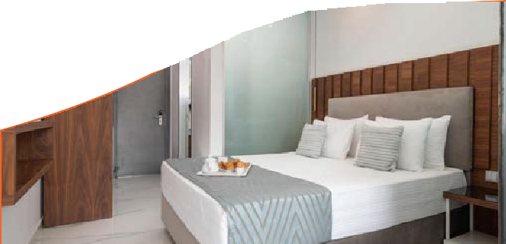
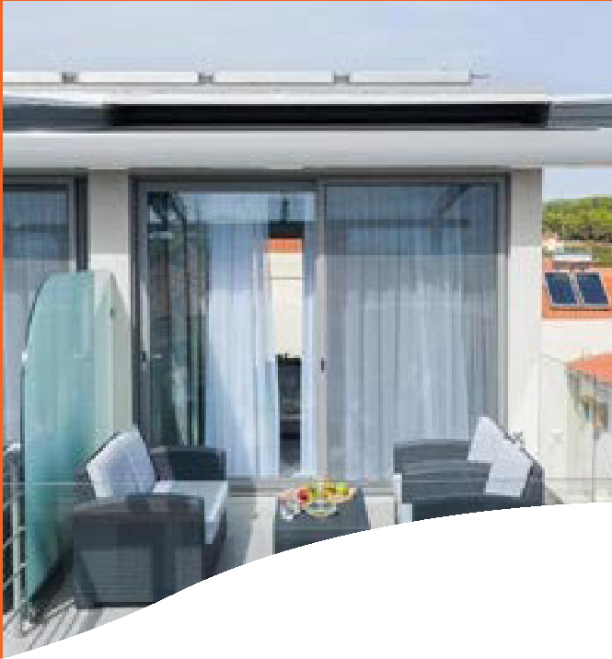
MAP-MARKED-ALT METAMORFOSI - SITHONIA - PRIMA COLAZIONE

SOGGIORNO DAL - AL |  | 4 YOU BOUTIQUE
 |  | SUITE  EXECUTIVE JUNIOR | SUITE UP TO 4 WITH BALCONY B&B
 |  | B&B BASE 3 | BASE 2 | 3 LETTO ADULTO | 3/4 LETTO CHD  2/12 ANNI N.C.
14/7 | 21/7 | 799 | 963 | 346 | 346
21/7 | 28/7 | 824 | 999 | 349 | 349
28/7 | 4/8 | 900 | 1099 | 413 | 413
4/8 | 11/8 | 966 | 1164 | 450 | 450
11/8 | 18/8 | 986 | 1252 | 479 | 479
18/8 | 25/8 | 966 | 1164 | 450 | 450
25/8 | 1/9 | 843 | 1099 | 413 | 413
1/9 | 8/9 | 755 | 988 | 346 | 346
8/9 | 15/9 | 693 | 963 | 346 | 346

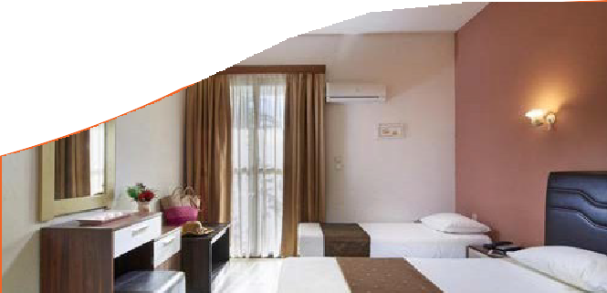
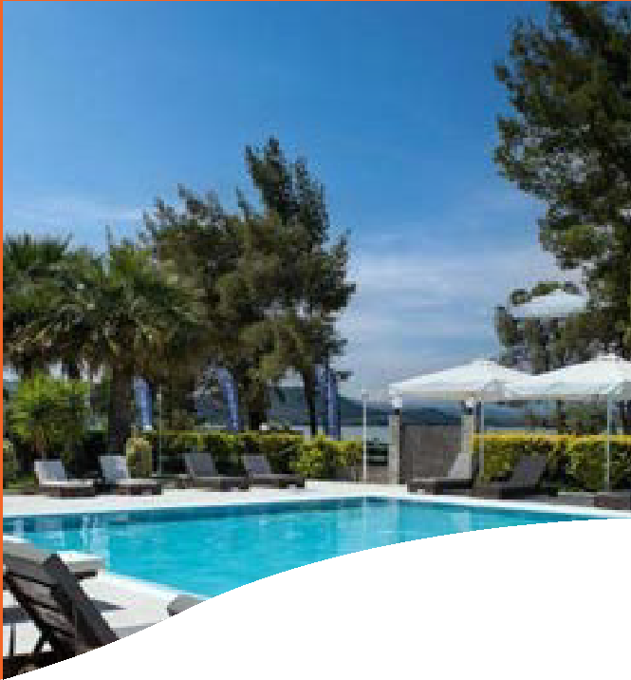
MAP-MARKED-ALT VOURVOUROU - SITHONIA - PRIMA COLAZIONE

SOGGIORNO DAL - AL |  | REMA HOTEL
 |  | ROOM STANDARD DOUBLE/TRIPLE
 |  | BASE 2 | 3° LETTO ADULTO | 3° LETTO CHILD  2-12 ANNI N.C.
14/7 | 21/7 | 923 | 515 | 329
21/7 | 28/7 | 934 | 515 | 329
28/7 | 4/8 | 1086 | 584 | 393
4/8 | 11/8 | 1159 | 636 | 439
11/8 | 18/8 | 1179 | 656 | 459
18/8 | 25/8 | 1083 | 636 | 439
25/8 | 1/9 | 990 | 584 | 393
1/9 | 8/9 | 923 | 515 | 329
8/9 | 15/9 | 680 | 515 | 329
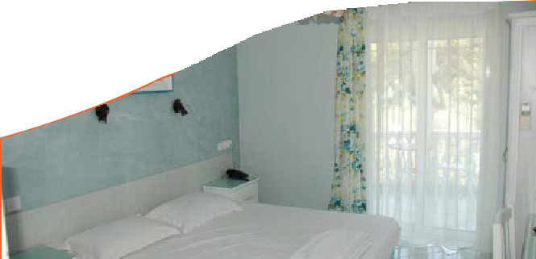
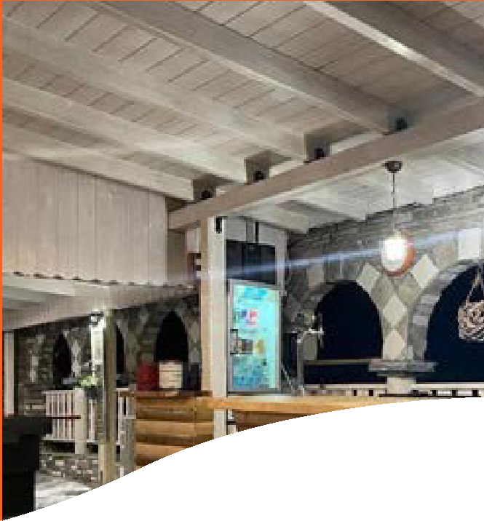
MAP-MARKED-ALT VOURVOUROU - SITHONIA - PRIMA COLAZIONE

SOGGIORNO DAL - AL |  | DIAPOROS HOTEL
 |  | ROOM CLASSIC GARDEN VIEW B&B
 |  | BASE 2
14/7 | 21/7 | 832
21/7 | 28/7 | 850
28/7 | 4/8 | 927
4/8 | 11/8 | 994
11/8 | 18/8 | 996
18/8 | 25/8 | 966
25/8 | 1/9 | 880
1/9 | 8/9 | 762
8/9 | 15/9 | 709

MAP-MARKED-ALT NIKITI - SITHONIA - PRIMA COLAZIONE

SOGGIORNO DAL - AL |  | PORFI BEACH HOTEL
 |  | SUPERIOR ROOM |  |  | FAMILY UP TO SUPERIOR |  |  |  | STANDARD ROOM
 |  | BASE 2 | 3° LETTO ADULTO | 3° LETTO CHD  2-12 ANNI N.C. | BASE 2 | 3° LETTO ADULTO | 3° LETTO CHID  2-12 ANNI N.C. | 4° LETTO CHD  2-12 ANNI N.C. | BASE 2
14/7 | 21/7 | 908 | 779 | 326 | 1037 | 873 | 326 | 698 | 947
21/7 | 28/7 | 949 | 787 | 329 | 1087 | 883 | 329 | 705 | 987
28/7 | 4/8 | 1080 | 863 | 393 | 1202 | 961 | 393 | 779 | 1067
4/8 | 11/8 | 1144 | 905 | 430 | 1268 | 1004 | 430 | 821 | 1116
11/8 | 18/8 | 1212 | 947 | 459 | 1339 | 1048 | 459 | 860 | 1173
18/8 | 25/8 | 1144 | 905 | 430 | 1268 | 1004 | 430 | 821 | 1139
25/8 | 1/9 | 1080 | 863 | 393 | 1202 | 961 | 393 | 779 | 952
1/9 | 8/9 | 939 | 779 | 326 | 1074 | 873 | 326 | 698 | 855
8/9 | 15/9 | 908 | 779 | 326 | 1037 | 873 | 326 | 698 | 818

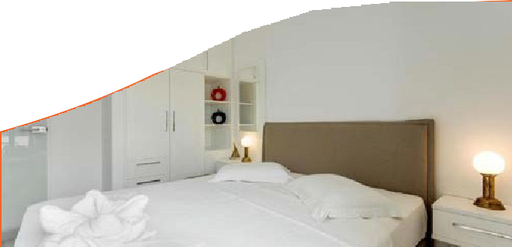
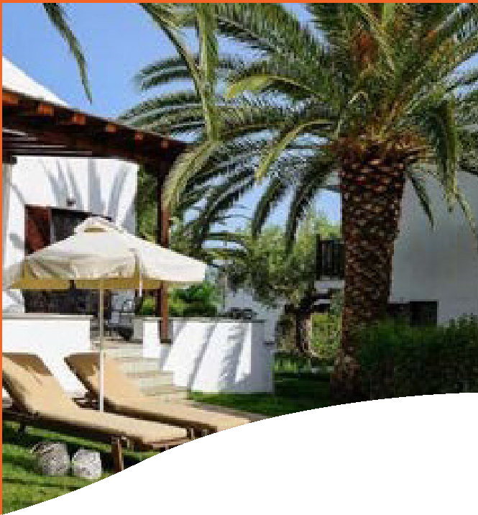
MAP-MARKED-ALT NIKITI - SITHONIA - SOLO PERNOTTAMENTO

SOGGIORNO DAL - AL |  | REMA HOTEL
 |  | MAISONETTE JU- NIOR SEA SIDE | MAISONETTE SUPERIOR PANORAMA
 |  | BASE 4 | BASE 4 | 5/6 LETTO ADULTO
14/7 | 21/7 | 758 | 800 | 349
21/7 | 28/7 | 774 | 818 | 349
28/7 | 4/8 | 849 | 894 | 413
4/8 | 11/8 | 912 | 959 | 459
11/8 | 18/8 | 926 | 979 | 479
18/8 | 25/8 | 829 | 872 | 459
25/8 | 1/9 | 772 | 798 | 413
1/9 | 8/9 | 699 | 709 | 349
8/9 | 15/9 | 630 | 649 | 349

